# DỮ LIỆU cho sẵn: Word, PowerPoint, Excel

**Mã đề: NAICT-024**

Ngày:........../........../.................

# 1. Dữ liệu phần Word:

Hiểu đúng về virus corona – Bệnh viêm phổi do virus

Corona virus 2019 là gì? Coronavirus 2019 (2019-nCoV) là một loại virus đường hô hấp mới gây bệnh viêm đường hô hấp cấp ở người và cho thấy có sự lây lan từ người sang người. 2019-nCoV là chủng virus mới chưa được xác định trước đó. Ngoài chủng coronavirus mới phát hiện này, đã có 6 chủng coronavirus khác được biết tới có khả năng lây nhiễm ở người.

Nguồn gốc của virus corona 2019 từ đâu ? Các cơ quan y tế và đối tác y tế đang nỗ lực để xác định nguồn gốc của 2019-nCoV. Virus corona là một họ virus lớn, phổ biến ở nhiều loài động vật khác nhau bao gồm lạc đà, mèo và dơi.

Cơ chế 2019-ncov lây lan như thế nào? Virrus này ban đầu xuất hiện từ nguồn động vật nhưng có khả năng lây lan từ người sang người. Điều quan trọng cần lưu ý là sự lây lan từ người sang người có thể xảy ra liên tục. Ở người, virus lây từ người này sang người kia thông qua tiếp xúc với dịch cơ thể của người bệnh. Tùy thuộc vào mức độ lây lan của chủng virus, việc ho, hắt hơi hay bắt tay có thể khiến người xung quanh bị phơi nhiễm.

Những triệu chứng và biến chứng 2019-ncov có thể gây ra là gì? Theo báo cáo ở bệnh nhân mắc 2019-nCoV từ nhẹ đến nặng bao gồm các triệu chứng: sốt, ho và khó thở. Các triệu chứng này có thể xuất hiện từ 2 đến 14 ngày sau khi tiếp xúc nguồn bệnh. Tới khi khởi phát, nCOV có thể diễn biến đến viêm phổi nặng, suy hô hấp tiến triển và tử vong, đặc biệt ở những người có bệnh mạn tính, suy giảm miễn dịch.



# 2. Dữ liệu phần PowerPoint

ACSIMET (287 – 216 TCN)

Ngày nay còn ai không biết định luật Acsimet? Định luật này không những đúng đối với các chất lỏng, mà còn đúng đối với cả chất khí. Các kỹ sư khi chế tạo tàu thuyền, khí cầu v.v… đều phải ứng dụng định luật Acsimet. Cách đây ba bốn nghìn năm, các thuyền buôn Ai Cập, Phênixi, sau đó là các thuyền buôn Hy Lạp, La Mã, đã chở hàng hóa đủ loại, đi lại trên Địa Trung Hải.

Ông cảm thấy khi dìm mình trong nước, thân thể mình có vẻ nhẹ nhõm hơn, tựa như có cái gì đẩy nó từ dưới, nâng nó lên cao. Một ý nghĩ mới mẻ lóe sáng trong đầu ông. Quên cả mặc áo quần, ông phấn khởi nhảy ra khỏi bồn tắm, chạy thẳng ra ngoài phố và mừng rỡ reo vang: “Ơrêka! Ơrêka!” (nghĩa là: ta tìm ra rồi, ta tìm ra rồi!).

Đó là định luật về sức đẩy của một chất lỏng lên một vật nhúng vào chất đó. Sau này định luật đó mới được gọi là định luật Acsimet.

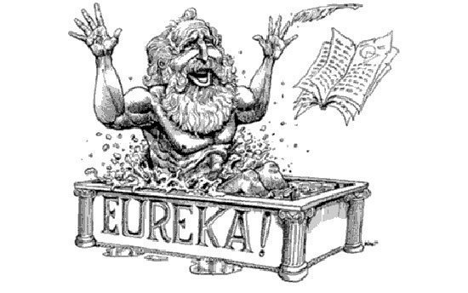

# 3. Dữ liệu phần Excel:

**KẾT QUẢ THI CUỐI KHÓA**

|  |  |  |  |  |  |  |  |  |
| --- | --- | --- | --- | --- | --- | --- | --- | --- |
| STT | Họ | Tên | Năm sinh | Các môn thi |  |  | Tổng cộng | Xếp loại |
|  |  |  |  | Word | Excel | Kỹ năng |  |  |
| 1 | Nguyễn Hoàng | Vinh | 1987 | 7 | 6 | 9 |  |  |
| 2 | Nguyễn Duy | Ngọc | 1988 | 7 | 8 | 10 |  |  |
| 3 | Hoàng Quốc | Việt | 1986 | 8 | 10 | 6 |  |  |
| 4 | Võ Quốc | Nam | 1987 | 9 | 10 | 7 |  |  |
| 5 | Bùi Đăng | Mận | 1986 | 9 | 7 | 10 |  |  |
| 6 | Nguyễn Thị Kim | Thoa | 1988 | 5 | 4 | 4 |  |  |
| 7 | Đặng Hoàng | Minh | 1988 | 4 | 5 | 3 |  |  |
| 8 | Phan Văn | Sơn | 1987 | 5 | 3 | 2 |  |  |
| 9 | Phạm Viết | Huy | 1987 | 8 | 7 | 7 |  |  |
|  | Tổng |  |  |  |  |  |  |  |
|  | Thí sinh có điểm Tổng cộng thấp nhất |  |  |  |  |  |  |  |
|  | Thí sinh có điểm Tổng cộng cao nhất |  |  |  |  |  |  |  |